 | INCLUDEPICTURE "http://www.aicanet.it/aica/ecdl-core/eventicontestuali/eventi-2013/subscribableevent.2013-10-01.1591225743/modulo-evento-gratuito/mi_ecdl.jpg" \* MERGEFORMATINET 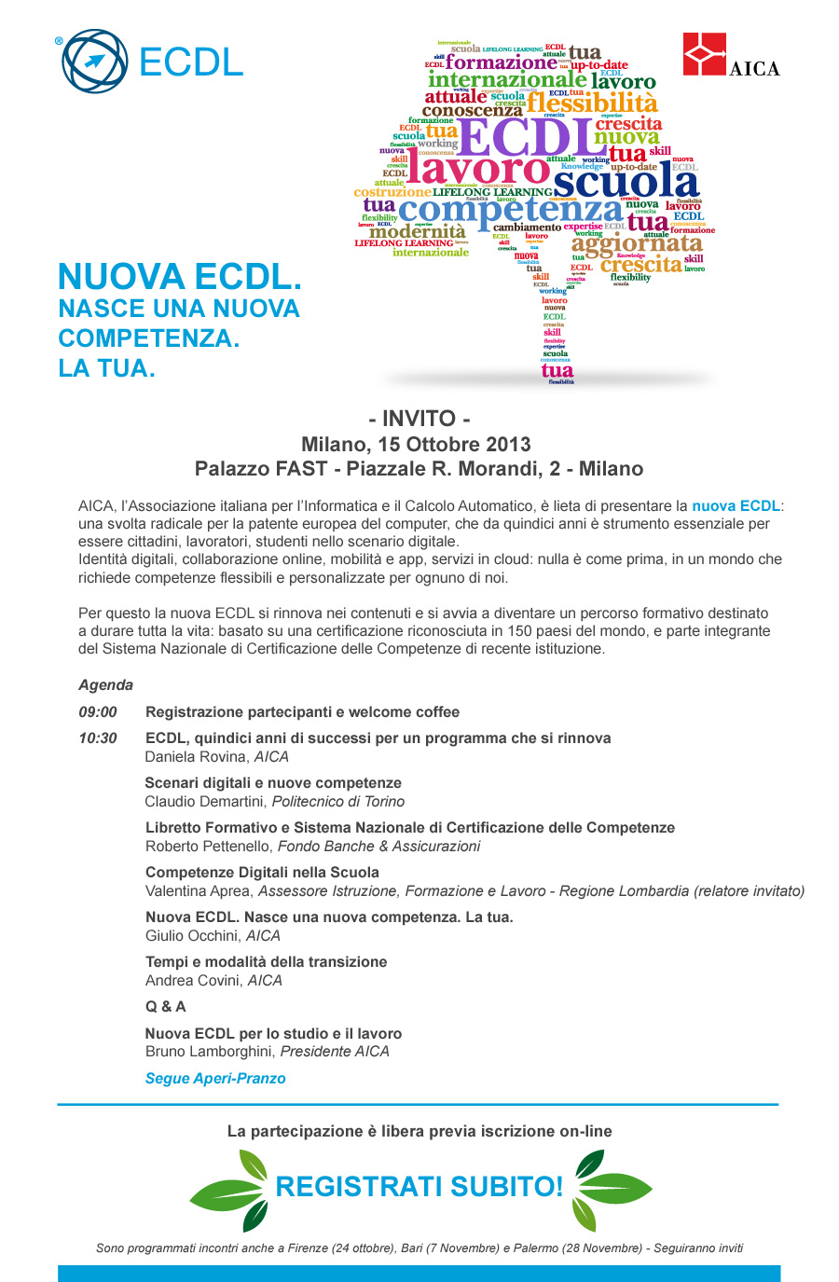

PATENTE EUROPEA DEL COMPUTER
NUOVA ECDL
IT SECURITY
SPECIALISED AND PROFESSIONAL LEVEL
Indizione concorsi per titoli per l’accesso ai ruoli provinciali
Personale ATA.,
Graduatorie a. s. 2017/18 – Aggiornamento 24 mesi e III fascia

Articolazione didattica: Il corso permetterà al partecipante di acquisire le competenze per comprendere l’uso sicuro delle tecnologie informatiche ( PC, Tablet e Tavoletta digitale) nelle attività quotidiane. Saprà utilizzare le applicazioni che consentono di gestire una connessione di rete, assicurandone una protezione fisica e di privacy, e utilizzare la rete internet gestendo i dati nel modo più adeguato.

Modalità organizzative: Le lezioni saranno svolte da docenti certificati AICA ESAMI ECDL e MICROSOFT MASTER INSTRUCTOR .

A CHI E’ RIVOLTO
Il corso è rivolto al personale scolastico amministrativo, tecnico e ausiliario, ATA) che intende sostenere l’esame per il conseguimento della certificazione ECDL IT SECURITY SPECIALISED LEVEL e la certificazione NUOVA ECDL.
UCIIM è ente accreditato presso il Miur, con Decreto Direttoriale del 23 maggio 2002 secondo il DM 177/2000, rinnovo a tempo indeterminato, previo controllo dei requisiti, con Decreto del 5 luglio 2005 secondo la Direttiva 90/2003.

PREREQUISITI
Il partecipante deve aver sviluppato, in relazione allo specialised level, competenze nell’uso delle normali funzioni di un personal computer attraverso l’utilizzo di un software Operativo.

Sedi di svolgimento: Le sedi di svolgimento del corso saranno individuate in relazione al luogo di residenza dei partecipanti.

Segreteria organizzativa e amministrativa: PC75

Per informazioni
tel: 085.9117180 / 370.3346248
mail: formazionelavoro.abruzzo@gmail.com

